

בחינה 89937 – תיק עבודה

מגיש: יהלי נאור

תאריך: מאי 2024

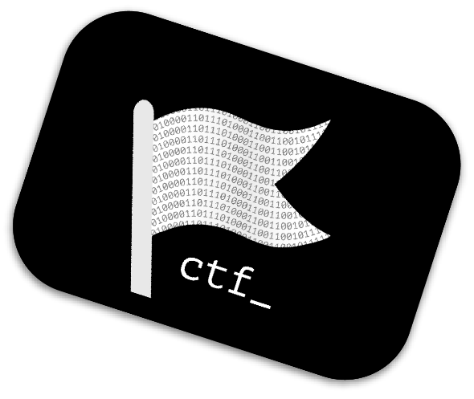

**CTF-Riddles**

אתר בוא פותרים חידות תכנות בשפות: html, JavaScript, css

הסבר

CTF-Riddles הוא אתר שמטרתו לחשוף את המשתמש לחידות ב-JavaScript, html, CSS, לאפשר למשתמש להיכנס לטבלת התוצאות ולנסות לעבור את השלבים בהצלחה.

האתר כולל עמוד ראשי, עמוד 404, עמוד ליצירת חשבון חדש, התחברות לחשבון קיים, להתנתק מהחשבון, שישה שלבים (עמוד לכל שלב) ועמוד של טבלת תוצאות.

דרך האתר ניתן לשלוח לשרת בקשות HTTP ליצירת חשבון חדש, התחברות לחשבון קיים, התנתקות מהמשתמש, הסבר על מה זה CTF, אפשרות לעשות את השלבים ולהיכנס לטבלת המנצחים רק במידה ויש לך משתמש.

המידע על המשתמשים, התוצאות של כל משתמש נשמרות בשש טבלאות שונות בתוך עמוד התוצאות (במידה שיש לו משתמש) מידע זה אינו נמחק גם לאחר אתחול השרת.

משתמש המחובר לחשבון יישאר מחובר גם לאחר יציאה וכניסה חוזרת לאתר בזכות שימוש ב-cookie המכיל מחרוזת ייחודית המשמשת לזיהוי המשתמש בחיבורים חוזרים.

הוראות שימוש באתר

כל עמוד באתר (חוץ מהעמודים של השלבים) כולל כפתור בצידו השמאלי העליון של העמוד, שבלחיצה אליו המשתמש יחזור לעמוד הראשי של האתר.

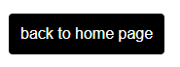

בעמוד הראשי מופיע מדף עליון הכולל כפותר התחלת משחק, כפתור למעבר לעמוד התוצאות, כפתור ליצירת משתמש, כפתור התחברות למשתמש.



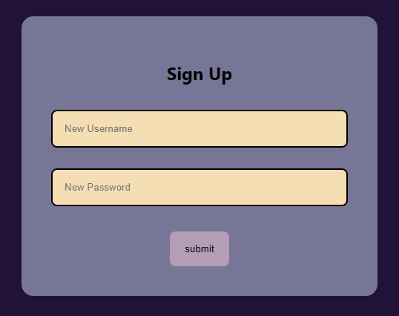

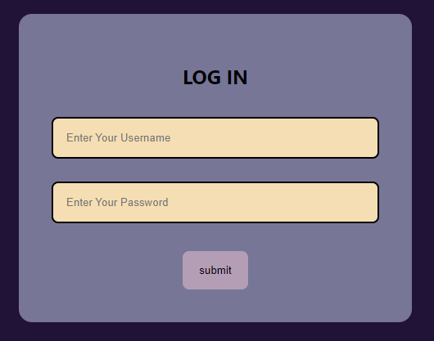

כשהמשתמש יהיה מחובר לחשבון אז במדף העליון שבעמוד הראשי יופיע רק כפתור להתחלת משחק, כפתור של עמוד התוצאות וכפתור להתנתקות מהמשתמש.



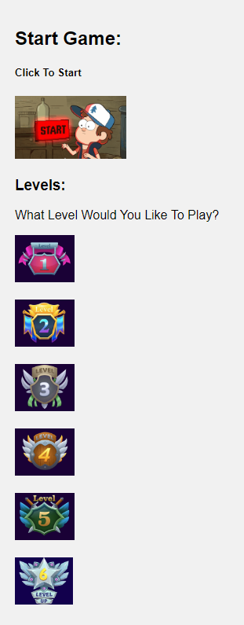בצידו השמאלי של העמוד הראשי של האתר מופיע ג'יפ שבלחיצה עליו המשתמש יעבוד לעמוד של החידה הראשונה, מתחתיו מופיעות תמונות של שישה שלבים בלחיצה על אחד מהם המשתמש יעבוד לעמוד עם החידה שעליה הוא לחץ, כל שלב נהיה יותר קשה ככל שמתקדמים לשלב יותר מתקדם.

כשהמשתמש יכנס לאחד השלבים יופיעה לו עמוד שבוא כרטיסיה שבה הוא יצטרך להכניס שם משתמש וסיסמא נכונים, על ידי שימוש ב12F.

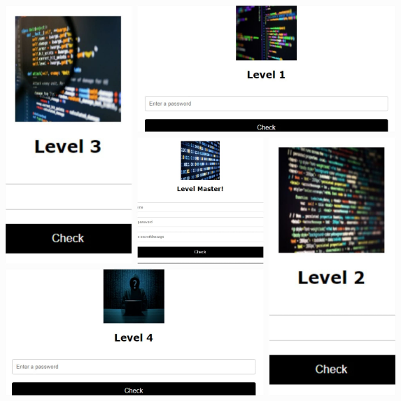

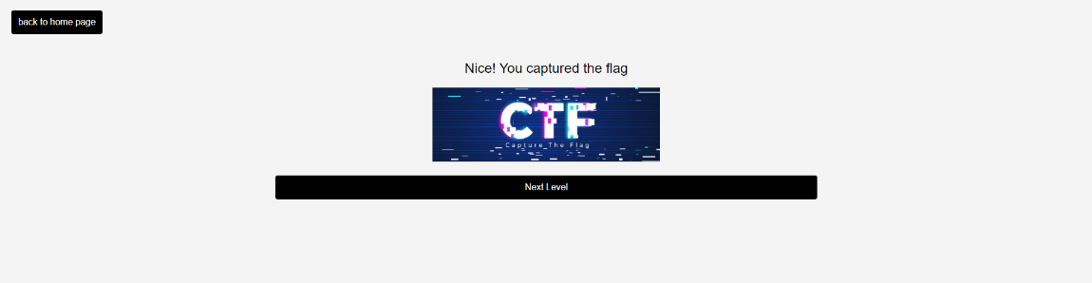 כשהמשתמש יצליח לעבור את השלב בהצלחה הוא יגיע לדף הצלחה בוא האתר מברך אותו על הצלחתו ויוכל להמשיך לשלב הבא או לחזור לדף הראשי.

בלחיצה על התמונה המוצגת הנמצאת בעמוד הראשי של האתר המשתמש יעבוד לדף ויקיפדיה בוא הוא יוכל לקרוא ולהבין יותר מה זה CTF.

סיכום

בחרתי להכין את אתר זה כיוון שאני מאוד אהבתי את כל הרעיון שלCTF ותמיד חיפשתי אתרים שבהם אוכל לנסות לפתור חידות של CTF אך לא מצאתי, באתר שהכנתי גם אחרים שאהבו את הרעיון של CTF ורוצים גם לנסות יוכלו לנסות לפתור את החידות בצורה נגישה מאוד ולא מסובכת.

בהתחלה כתבתי קוד של חידה אחת וכל הזמן פיתחתי אותה עוד, לאחר שכתבתי את החידה הראשונה ופיתחתי אותה נהיה לי עוד הרבה רעיונות לחידות אז כתבתי עוד חידות ופיתחתי אותם. לאחר מכן הוספתי סרבר בשפה #C וראיתי שהאתר עדיין לא מושלם כי רציתי שתהיה אפשרת ליצור משתמש ושהפרטים שלו והתוצאות של השלבים שהוא עשה ישמרו בDatabase .

התלבטתי הרבה איך לאחסן את הפרטים והתוצאות של כל משתמש. אז החלטתי ליצרו שתי טבלאות בdatabase אחד השומר את הפרטים של המשתמש (שם משתמש וסיסמא), וטבלה שבה נשמר התוצאות שהמשתמש עשה בכל שלב.

בנימה אישית היה לי מאוד כיף ליצור את הפרויקט וללמוד דברים חדשים בנושא ה CTF.